



Modern szoftverfejlesztési eszközök

GKNB_INTM006

Szöveges kalandjáték specifikáció

Angyal Ádám Szilárd

Pápai Márk

Kiss Dániel

Pajor Gergő

1. Történet vázlat

A játék során egy posztapokaliptikus világban próbál a játékos túlélni. A Föld lakossága töredékére csökkent egy váratlanul kialakult vírus miatt. Főszereplőnk célja a túlélés ebben a veszélyes világban a maradék túlélő segítségével vagy anélkül. Az út során döntések elé kerül a játékos, ahol megadott parancsok segítségével alakítható tovább a történet alakulása. Több végkimenetel is elérhető attól függően, melyik válasz kerül kiválsztásra a játékos által.

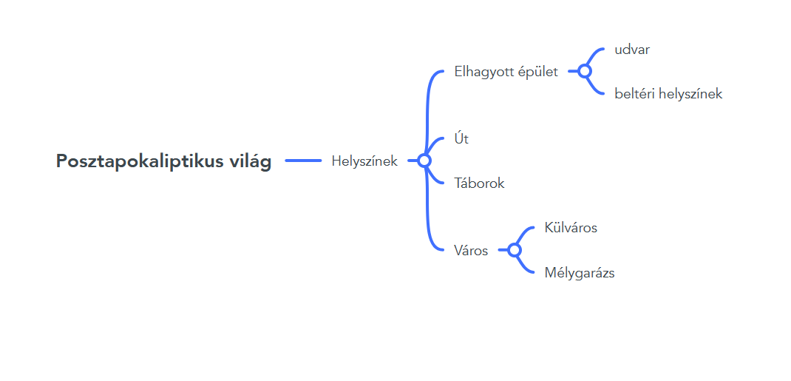

* 1. ábra Mindmap a helyszínekről

1. Használati esetek

-táblázat here

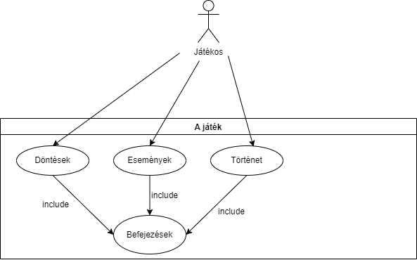

2.2 ábra Use case diagram

-commentek here

1. Strukturális elemek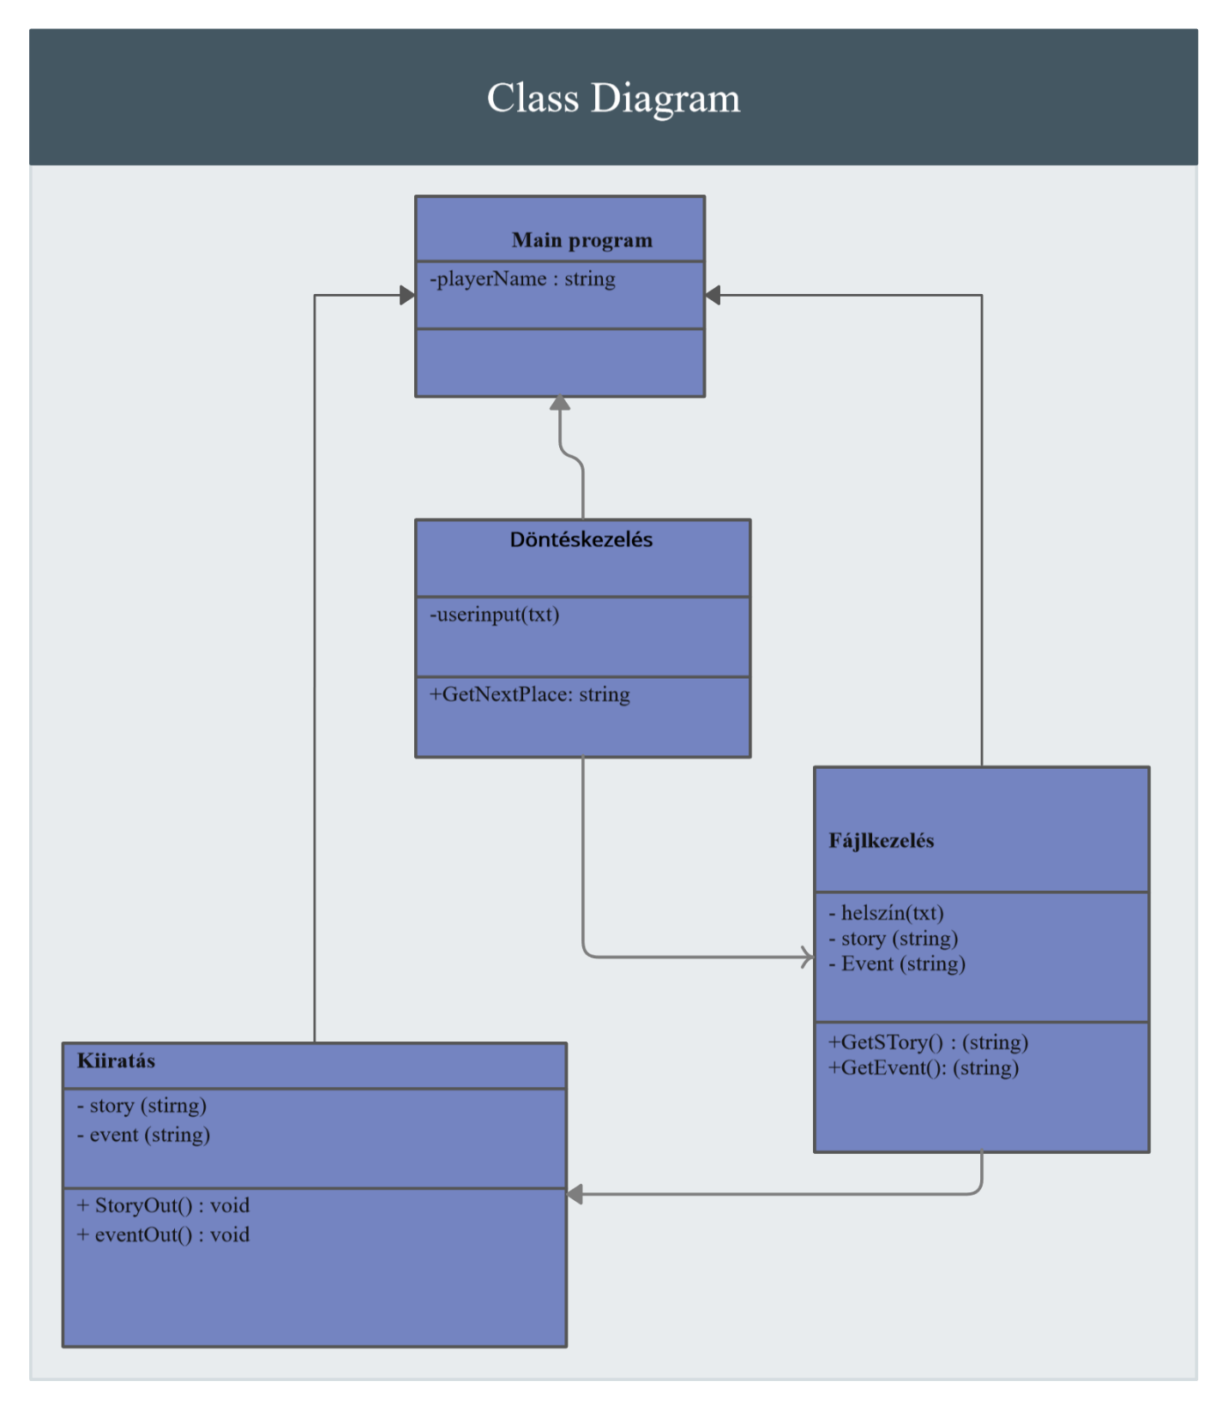
   1. Class diagram

A játék elkészítése során próbálunk arra törekedni, hogy a lehető legegyszerűbb kód fusson a háttérben ezzel kímélve az erőforrásokat. A feladat során objektum orientált megoldásokat alkalmazunk. A main program ezért csak a játékos nevét tartalmazza, illetve a szükséges függvényhívásokat.  
 A kiiratás osztály felelős minden olyan folyamatért, ami a képernyőre kerül. A történet adott része illetve az esemény, amire a döntést várjuk, külön kerül a képernyőre (StoryOut() és EventOut()). Ehhez az osztályhoz két paraméter tartozik, amelyben tárolva vannak a történet aktív részei, és ezek lesznek kiírva a képernyőre a két metódus segítségével.

A Fájlkezelés osztályban történik az éppen aktív történet szálak fájlból való beolvasása és tárolása. Az osztályhoz három paraméter tartozik: helyszín egy txt file, amiben az aktív történetszál található. Innen kerül beolvasásra a történet, illetve az esemény, melyek a story és az event változóban lesznek tárolva. Metódusból kettő található, melyek lehetővé teszik, hogy elérhetőek legyenek a többi osztály számára a korábban említett paraméterek.

A Döntéskezelés osztály fogja eldönteni, hogy halad a történet a továbbiakban. A felhasználói input alapján irányítja a felhasználót a következő helyszínre. Az itt található GetNextPlace() metódus visszaadja annak a fájlnak a helyét ahol a történet a döntés alapján folytatódik.

1. Program viselkedés analizálása

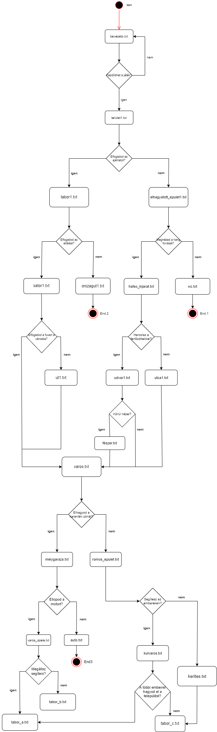

4.1 ábra Viselkedésről készített folyamatábra

-viselkedés commentjei

1. Történet tárolási szerkezetének fájlformátuma (séma)

A történet adott részei helyszínenként külön vannak választva. Ezek részek az ott történő eseménnyel egybekötve szöveges fájlban vannak tárolva egymástól egy üres sorral elválasztva, így garantálva a gyors és egyszerű elérést.

1. Adatfolyamok

-dataflow diagram